2017年高等院校青年教师基金和奖励申报平台操作手册
(申请人使用）

管理咨询：教育部科技发展中心基金处 010-62514684
技术支持：北京理工大学 010-68948156 13552062719 13552009059
电子邮箱：jybkjfzzx@163.com
咨询、支持时间：周一至周五 9:00-17:00

注：文中出现的推荐号如20151101210001 均为示例，2017年的实际编号以2017开头，如20171101210001。

用户登录

进入系统登录界面
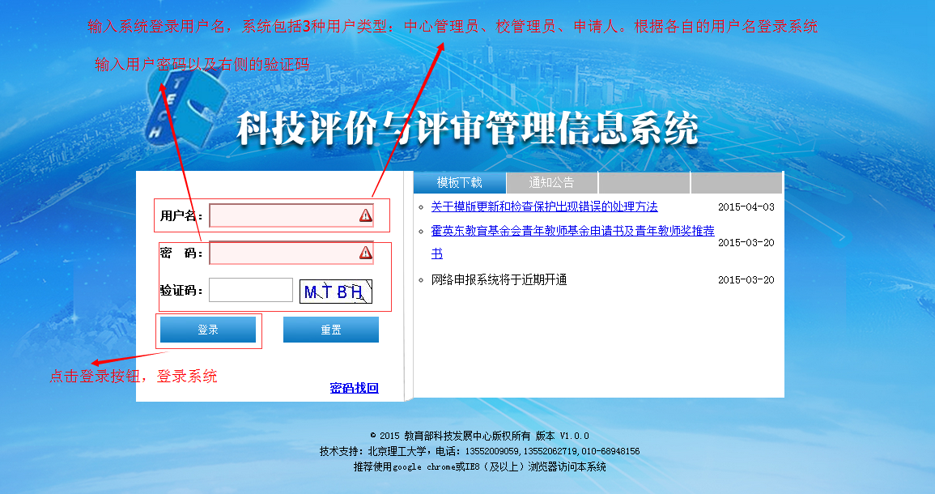
学校管理人员将会在申报系统生成“推荐号”和“校验码”，学校管理员会将生成的“推荐号”和“校验码”发给申报的老师，请申报老师以“推荐号”作为用户名，以“校验码”作为密码登录本系统 http://211.151.90.194/hydjj/。因为是限额申报，没有推荐号和校验码的老师无法进行申报。
首次登录后将会要求您修改密码，请牢记您更改后的密码，以便下次登录。再次登录时，用户名不变，仍未首次登录的推荐号（课题编号）。

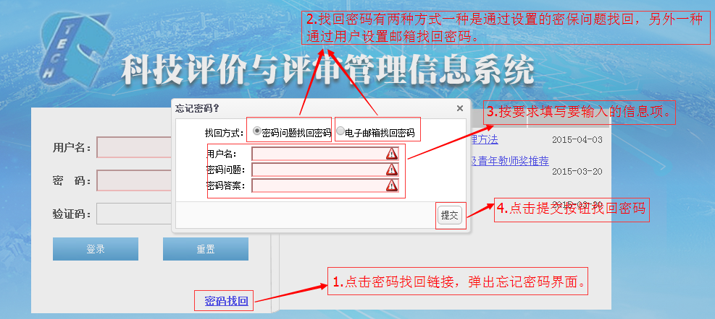
找回密码时需要输入的“用户名”，就是学校管理员发给您的推荐号（课题编号）。
如使用“找回密码”功能还未能够将密码找回，请电话联系教育部科技发展中心，联系电话：010-62514684

个人信息修改
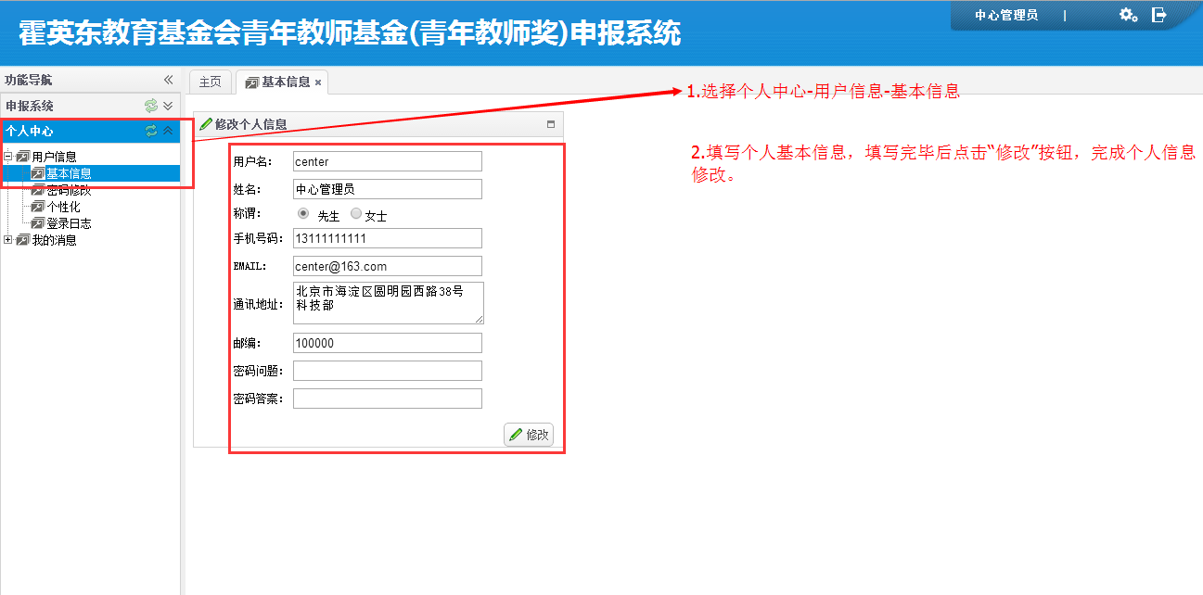

项目申报

进入申请管理菜单界面
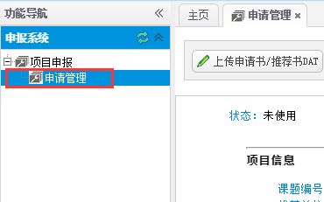
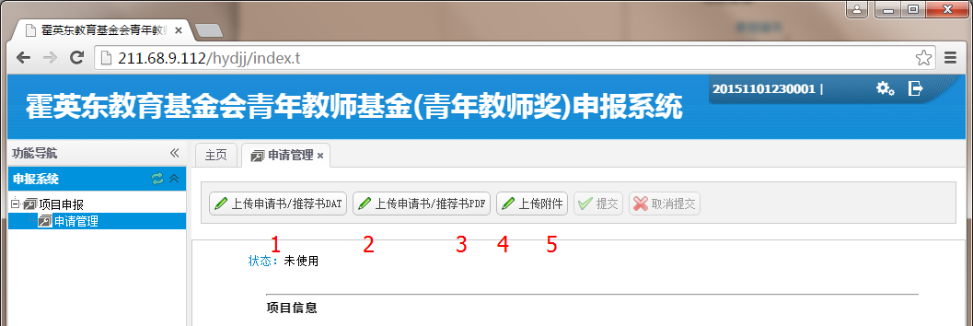
主界面图

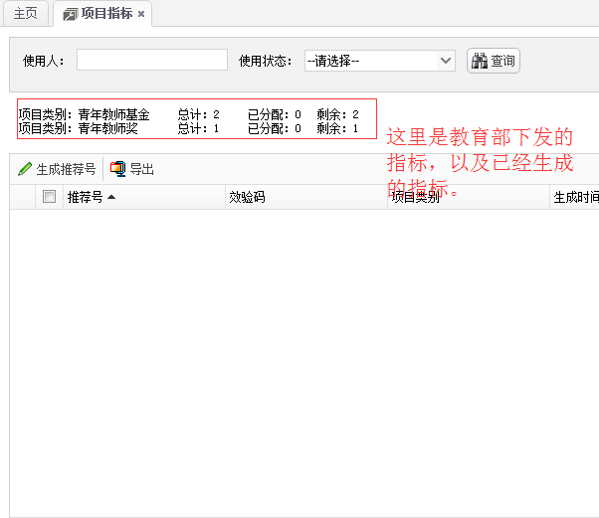
上传申请书/推荐书dat文件
点击主界面图中1号位置的【上传申请书/推荐书DAT】按钮，弹出如下界面。
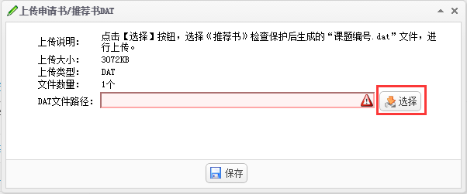
点击【选择】按钮
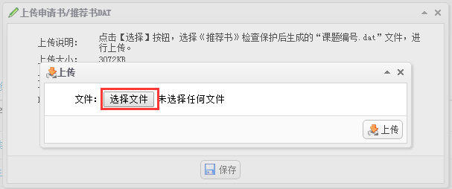
点击【选择文件】，选择生成的dat文件。

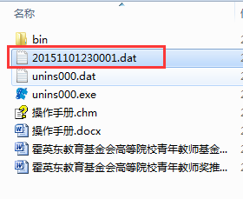
选好要上传的文件后，文件名会显示在【选择文件】按钮右边。
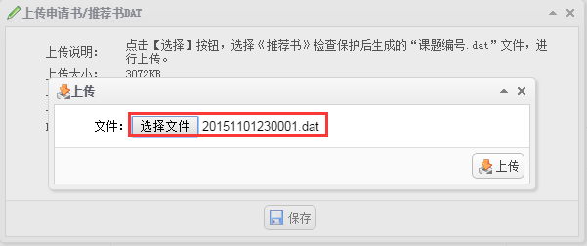
确认无误后，点击【上传】按钮开始上传，上传成功后，状态会变成已使用，只有上传dat文件无误后，才能上传申请书/推荐书PDF文件和附件。
注：文中出现的推荐号如20151101210001 均为示例，2017年的实际编号以2017开头，如20171101210001。

上传申请书/推荐书PDF文件
点击主界面图中2号位置的【上传申请书/推荐书PDF】按钮，弹出如下界面。
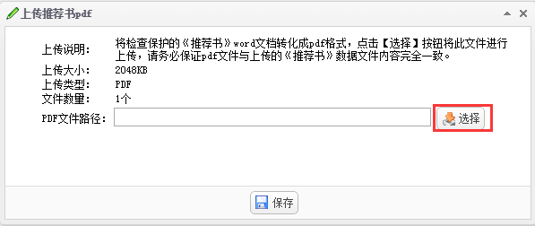
点击【选择】按钮
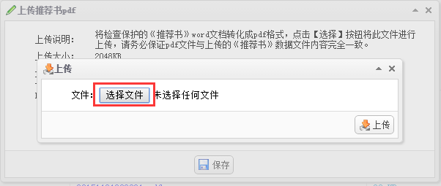
点击【选择文件】，选择生成的pdf文件。
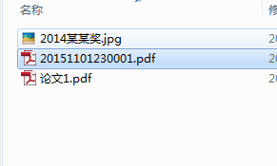
选好要上传的文件后，文件名会显示在【选择文件】按钮右边。
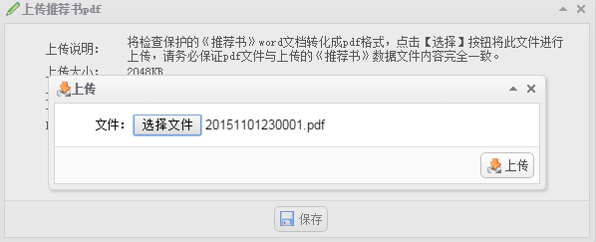
确认无误后，点击【上传】按钮开始上传

上传附件
点击主界面图中3号位置【上传附件】的按钮，弹出如下界面。
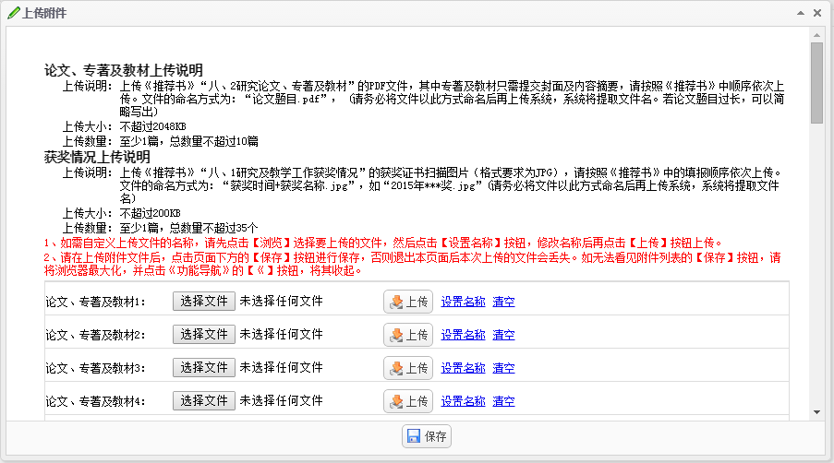
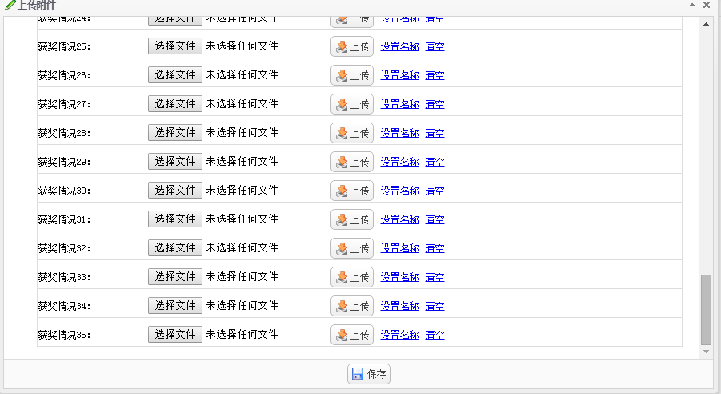
此页面总计能上传45个附件，其中论文、专著及教材10篇，获奖情况35个。至少要上传一篇论文、专著及教材和一个获奖情况证明。如果没有获奖证明材料，请自己制作并上传一张图片，图片中用文字注明“无获奖情况”。
点击【选择文件】按钮，选择一篇论文、专著及教材。
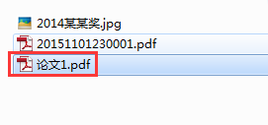
如无需修改名称，直接点击【上传】即可，如文件选择错误点击【清空】即可。如需设置上传文件的显示名称，点击【设置名称】按钮，弹出如下窗口
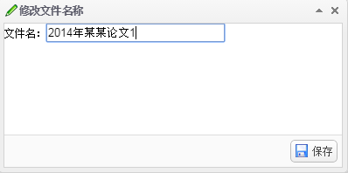
填写好名称后，点击【保存】，再点击【上传】，上传成功后，文件名为变成修改后的名称。
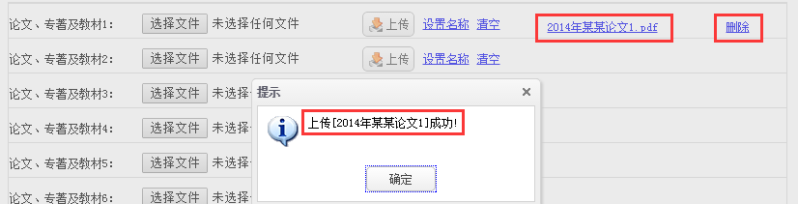
点击【删除】按钮，可以将刚刚上传的附件删除。

当所有附件都上传完成后，请点击【保存】按钮进行保存。
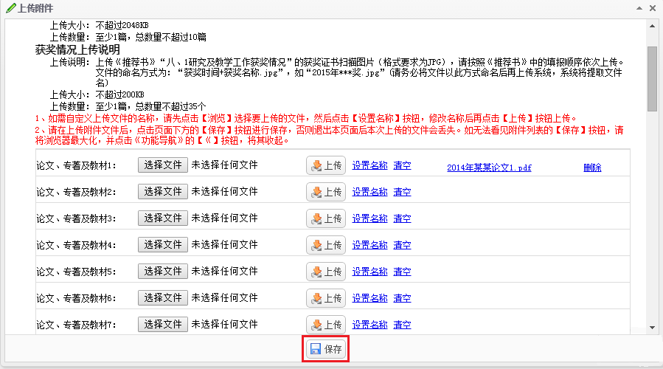
保存成功后，所有上传的附件会以列表的形式显示在主界面上。
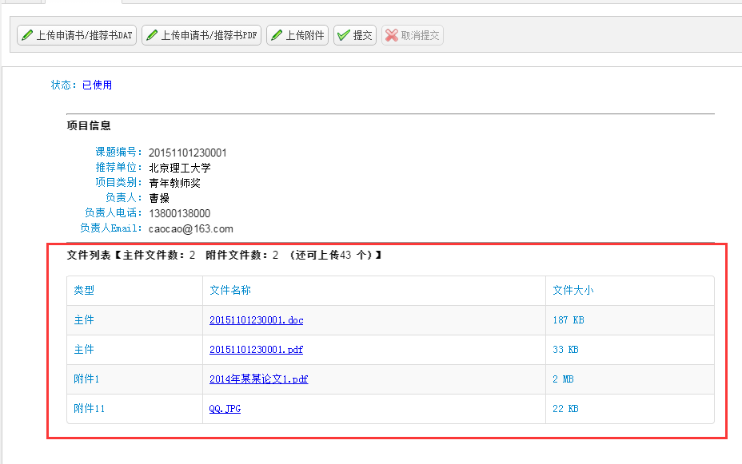

提交
当您确认所有资料无误后，可以点击主界面图中4号位置【提交】的按钮进行提交。
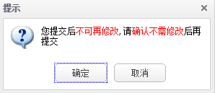
提交成功后状态会由已使用变为已提交。并将此项目提交至学校管理员处，由学校管理员进行后续的审核推荐工作。您的材料提交后，如果学校审核通过，您的材料将不用修改；如果学校将您的材料设置为【审核不通过】，则您需再次登录系统，此时需要按照学校审核不通过的原因进行修改后，再次进行【提交】。

取消提交
如项目状态为已提交时，您可以点击主界面图中5号位置【取消提交】的按钮，将项目从已提交状态撤回。撤回后，您可以重新上传项目资料并再次提交。
如学校管理员已经审核完您提交的材料，并且已经点击审核通过，项目为已审核状态时，您将不能使用【取消提交】按钮，如果确需重新上传材料，请联系学校管理员，在学校管理员将您的项目设置为【审核不通过】后，才可进行修改上传操作。项目为已推荐时，学校已将申报材料正式报送，将不能进行【取消提交】操作。

